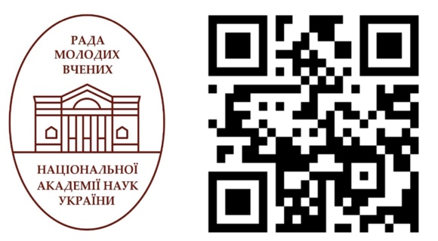

Національна академія наук України

ІНСТИТУТ МОВОЗНАВСТВА ІМЕНІ О. О. ПОТЕБНІ НАН УКРАЇНИ

РАДА МОЛОДИХ УЧЕНИХ ІНСТИТУТУ МОВОЗНАВСТВА ІМЕНІ О. О. ПОТЕБНІ НАН УКРАЇНИ

Тел.: [+38 044] 279-02-92; факс: 278-71-82
м. Київ, вул. Грушевського, 4, к. 717

ІНФОРМАЦІЙНИЙ ЛИСТ

ШАНОВНІ КОЛЕГИ!

Запрошуємо молодих науковців (аспірантів, здобувачів, наукових співробітників і викладачів закладів вищої освіти) узяти участь у роботі Конференції молодих учених Інституту мовознавства ім. О. О. Потебні НАН України «Лінгвістика ХХІ ст.: традиції і перспективи розвитку».
Конференція відбудеться 1 грудня 2022 року в Інституті мовознавства ім. О. О. Потебні НАН України (м. Київ).
Конференцію заплановано провести дистанційно (із застосуванням комунікаційних технологій платформи Google Meet).
Для участі в конференції просимо до 29 листопада 2022 року надіслати анкету учасника (зразок подано нижче).
Анкету учасника надсилайте на електронну адресу оргкомітету a.ievlanova@gmail.com, зазначивши тему листа «Лінгвістика ХХІ ст.: традиції і перспективи розвитку».

Відповідальний секретар організаційного комітету: Олександра Євланова – кандидат філологічних наук, молодший науковий співробітник, голова ради молодих учених Інституту мовознавства імені О. О. Потебні НАН України.
АНКЕТА
УЧАСНИКА
КОНФЕРЕНЦІЇ МОЛОДИХ УЧЕНИХ ІНСТИТУТУ МОВОЗНАВСТВА ІМ. О. О. ПОТЕБНІ НАН УКРАЇНИ «ЛІНГВІСТИКА ХХІ СТ.: ТРАДИЦІЇ І ПЕРСПЕКТИВИ РОЗВИТКУ»

Прізвище, ім’я, по батькові
(повністю)
Науковий ступінь
Учене звання
Місце роботи (місце навчання)
(повна назва організації / закладу вищої освіти)
Посада (рік навчання в аспірантурі)
Контактний телефон, е-mail
Назва доповіді
Короткий зміст доповіді

